**بسمه تعالی**

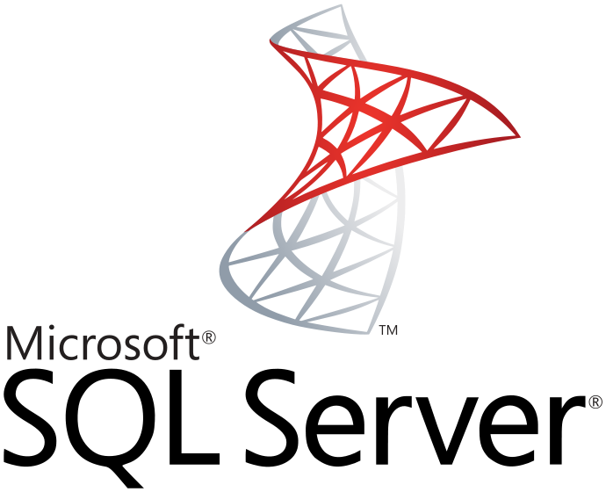

برنامه نویسی بانک اطلاعاتی SQL Server

**نویسنده : محمد حسین فخرآوری**

برای انتقال دیتا از SQL Server به Access یا DBMS های دیگه، میتوانید از تابع OPENROWSET استفاده کنید

فعال کردن ویژگی Ad Hoc Distributed Queries

|  |
| --- |
| EXEC sp_configure 'show advanced options', 1  GO  RECONFIGURE  GO  EXEC sp_configure 'Ad Hoc Distributed Queries', 1  GO  RECONFIGURE  GO |
| SQL Server Authentication اتصال با  SELECT  DB1.*  FROM OPENROWSET  (  'SQLNCLI',  'Server=185.116.162.105;UID=fakhri;PWD=1s@#'  'SELECT * FROM [dbo].[Anbar]'  ) AS DB1 |
| Windows Authentication اتصال با  SELECT Customers_History.*  FROM OPENROWSET  (  'SQLNCLI',  'Server=192.168.10.11;Trusted_Connection=yes',  'SELECT * FROM DB_History.dbo.Customers_History'  ) AS Customers_History  GO |

واکشی اطلاعات از اکسس

|  |
| --- |
| SELECT Employees.*  FROM OPENROWSET  (  'Microsoft.Jet.OLEDB.4.0',  'C:\Data\Employees.mdb';'admin';' ',  'SELECT EmployeeID, FirstName, LastName, JobTitle  FROM Employees  ORDER BY LastName, FirstName'  ) AS Employees  GO |
| Install Access Database Engine 2013,2016  **فعال سازی قابلیت**  EXEC sp_MSset_oledb_prop N'Microsoft.ACE.OLEDB.12.0', N'AllowInProcess', 1  GO  EXEC sp_MSset_oledb_prop N'Microsoft.ACE.OLEDB.12.0', N'DynamicParameters', 1  GO |
| --OLE 12.0  SELECT * FROM OPENROWSET  (  'Microsoft.ACE.OLEDB.12.0',  'Excel 12.0;Database=c:\Dump\somefile.xlsx;HDR=YES',  'select * from [name_of_spreadsheet_in_file$]'  )  --OLE 4.0  SELECT * FROM OPENROWSET  (  'Microsoft.Jet.OLEDB.4.0',  'Excel 8.0;Database=c:\Dump\somefile.xls;HDR=YES',  'select * from [name_of_spreadsheet_in_file$]'  )  GO |